# Lesson 13 – XUI Views

* What is a library.
* XUI library.
* Dialogs
* Templates

What students should know

**3h**

Κάθε γλώσσα προγραμματισμού διαθέτει βιβλιοθήκες. Γενικά μία βιβλιοθήκη περιλαμβάνει συλλογές από κώδικα, δομές, κλάσεις, μεθόδους οι οποίες μπορούν να χρησιμοποιηθούν από τους προγραμματιστές προκειμένου να διευκολύνουν την διαδικασία ανάπτυξης ενός προγράμματος. Οι κώδικες αυτοί συνήθως σχετίζονται μεταξύ τους βοηθώντας τον προγραμματιστή, με την χρήση τους, να ολοκληρώσουν συγκεκριμένες διαδικασίες. Για παράδειγμα οι κλάσεις B4XPages που χρησιμοποιήσατε μέχρι τώρα είναι βιβλιοθήκη η οποία φορτώνεται κάθε φορά που δημιουργείτε ένα πρόγραμμα βασισμένο σε B4XPages.

## Οι βιβλιοθήκες στην B4X

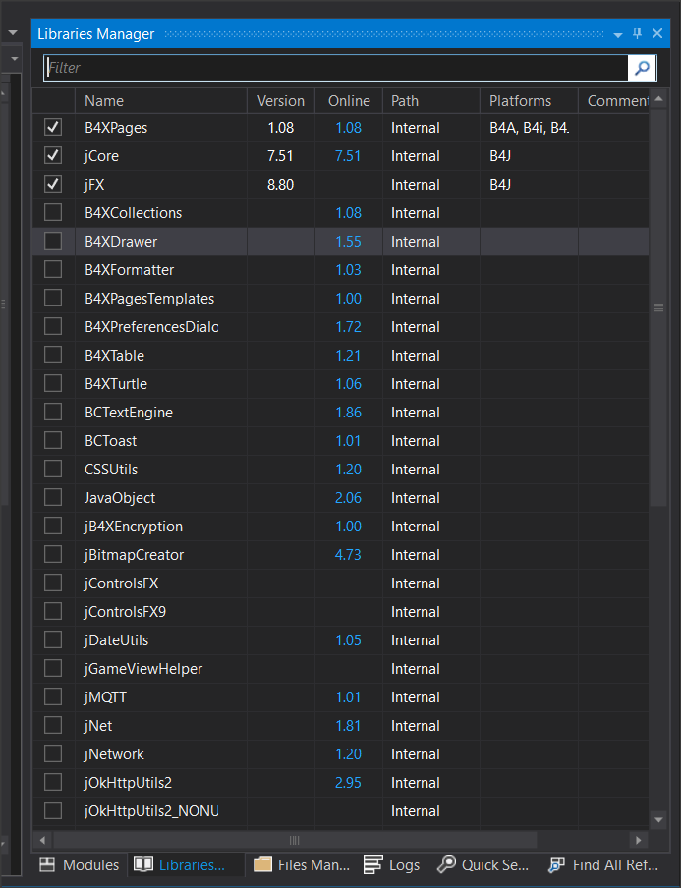Γενικά οι βιβλιοθήκες διακρίνονται σε εσωτερικές και είναι αυτές που εγκαθίστανται μαζί με τη γλώσσα και τις εξωτερικές τις οποίες της δημιουργεί ο ίδιος ο προγραμματιστής ή τις βρίσκει από άλλες πηγές (πχ. Github). Για να χρησιμοποιήσετε μία βιβλιοθήκη αρκεί να την επιλέξετε από την αντίστοιχη λίστα Libraries στη B4X.

Η λίστα των βιβλιοθηκών περιλαμβάνει χρήσιμες πληροφορίες. Αυτές είναι:

* η τρέχουσα έκδοση της βιβλιοθήκης που είναι εγκατεστημένη,
* ποια είναι η τελευταία έκδοση που έχει δημοσιευθεί προκειμένου να ενημερώσουμε τη γλώσσα μας
* αν είναι εσωτερική βιβλιοθήκη ή εξωτερική
* ποιες πλατφόρμες αφορά

Προκειμένου να χρησιμοποιηθεί μία βιβλιοθήκη θα πρέπει από πριν να έχετε ενημερωθεί για τις λειτουργίες που επιτελεί καθώς επίσης για τα δεδομένα και τις μεθόδους που χρησιμοποιεί. Για κάθε μία βιβλιοθήκη υπάρχουν σχετικές πληροφορίες χρήσης της μέσα από τη ιστοσελίδα της γλώσσας στη διεύθυνση <https://www.b4x.com/android/documentation.html>. Τέλος να κάνετε κλικ πάνω στο νούμερο της έκδοσης και τότε μεταφέρεστε στην αντίστοιχη περιοχή στην ιστοσελίδα της γλώσσας που σχετίζεται με την βιβλιοθήκη για να πληροφορηθείτε τη λειτουργία της.

Οι εξωτερικές βιβλιοθήκες πρέπει πάντα να αντιγράφονται όλες σε συγκεκριμένο φάκελο στον υπολογιστή σας. Μέσα από το μενού Tools, Configure Paths, Additional Libraries επιλέξτε τον φάκελο στο οποίο θα είναι αποθηκευμένες.

**Teacher’s tip**

Παρακάτω παρουσιάζονται κάποια σημαντικά αντικείμενα ανάπτυξης οθονών. Από τη συγκεκριμένα λίστα απουσιάζουν άλλα επίσης πολύ σημαντικά όπως για παράδειγμα τα ComboBox για τα οποία θα αναφερθούμε εκτενέστερα σε επόμενο κεφάλαιο.



## Η βιβλιοθήκη XUI Views

Ο σκοπός της βιβλιοθήκης XUI Views είναι να προσφέρει ένα κοινό τρόπο δημιουργίας εφαρμογών για την b4j, b4a και b4i. Με τη βιβλιοθήκη αυτή μπορεί ο προγραμματιστής να μοιραστεί κοινές λειτουργίες ώστε να επιταχύνει την ανάπτυξη και στις τρεις πλατφόρμες.

Η βιβλιοθήκη αυτή σχετίζεται με την δημιουργία φορμών και αντικειμένων που περιλαμβάνονται σε αυτές. Περιλαμβάνει:

* Views (αντικείμενα)
  + B4XComboBox - Cross platform ComboBox / Spinner / ActionSheet.
  + ScrollingLabel - A label that scrolls the text when it is wider than the label.
  + AnotherProgressBar - Vertical or horizontal animated progress bar.
  + B4XLoadingIndicator - 6 different animated loading indicators.
  + RoundSlider - A round slider.
  + SwiftButton - 3d button
  + AnimatedCounter
  + B4XFloatTextField - A TextField / EditText with a floating hint
  + B4XSwitch - Nice looking two state control.
  + B4XPlusMinus - Allows the user to select a number or item from a previously set list.
  + B4XBreadCrumb - Navigation control.
  + B4XSeekBar - Horizontal or vertical seek bar / slider.
  + MadeWithLove - Show your love to B4X :)
  + B4XImageView - ImageView with useful resize modes.
  + XUIViewsUtils - Static code module with various utility methods.
* Dialogs (Πλαίσια διαλόγου)
  + A class that provides the features required to show a dialog. There are three methods to show dialogs: Show - Shows a simple dialog with text, ShowCustom - Allows you to pass a layout of your own and show it as a dialog, ShowTemplate - Shows a dialog based on a template class. See the source code for the template structure. It is quite simple.
* Templates (Πρότυπα)
  + B4XDateTemplate - Based on AnotherDatePicker.
  + B4XColorTemplate - Color picker.
  + B4XLongTextTemplate - Scrollable text.
  + B4XListTemplate - A list of items. The user can choose one of the items.
  + B4XSignatureTemplate - Captures the user signature and adds a timestamp to the bitmap.
  + B4XInputTemplate - Template for text and numeric inputs.
  + B4XSearchTemplate - A list with a search field.
  + B4XTimedTemplate - A template that wraps other templates and creates a dialog that closes automatically after the set time with a nice animated progress bar.

## Χρήση της XUI Views

Προκειμένου να χρησιμοποιήσετε τη XUI Views πρώτα πρέπει να τσεκάρετε στο όνομα της στην καρτέλα των βιβλιοθηκών. Στη συνέχεια μεταφερθείτε στον designer για να δημιουργήσετε τα αντικείμενα που επιθυμείτε.

**Example**

Στο παρακάτω πρόγραμμα επιδεικνύεται η χρήση των:

**ScrollingLabel**

**B4XFloatTextField**

**RoundSlider**

**AnotherProgressBar**

**B4XSwitch**

**B4XImageView**



### Scrolling Label

Το scrolling label είναι μία ετικέτα κειμένου όπου έχει τη δυνατότητα να μετακινεί το κείμενο για να μπορέσει να εμφανιστεί ολόκληρο. Χρησιμοποιείται κυρίως για πολύ μεγάλα κείμενα ή για να εμφανίσει ένα μήνυμα στην οθόνη.

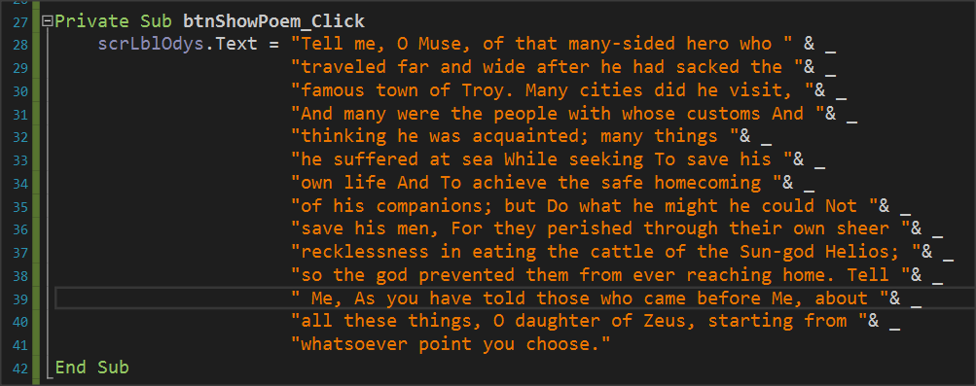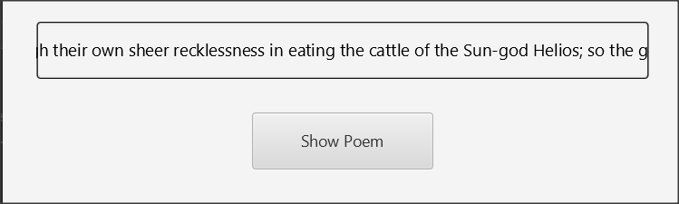

### B4XFloatTextField

Το B4XFolatTextField δημιουργεί ένα πλαίσιο κειμένου στην οθόνη για εισαγωγή στοιχείων. Η χρήση του είναι παρόμοια με το απλό πλαίσιο κειμένου αλλά επιπρόσθετα εμφανίζει μία ετικέτα η οποία βοηθά στην αναγνώριση του πεδίου από τον χρήστη χωρίς την εισαγωγή επιπλέον ετικέτας πριν το πεδίο (Hint Text). Επιπλέον εμφανίζει κατάλληλα χειριστήρια ώστε να διαγραφεί ή να ενεργοποιηθεί το συγκεκριμένο πεδίο (Show Clear Button, Show Accept Button). Τέλος, επιτρέπει στην ιδιότητα Keyboard Type την εισαγωγή κειμένου, είτε ακέραιων είτε δεκαδικών αριθμών.

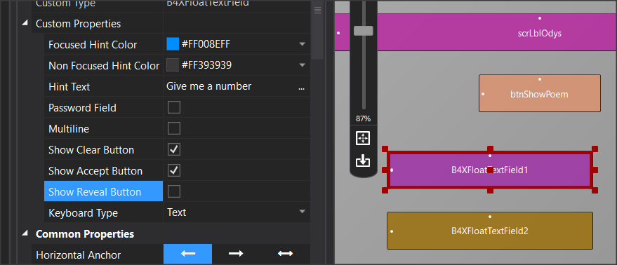

### RoundSlider

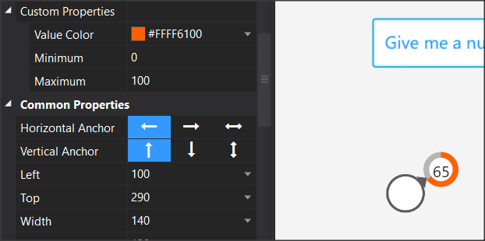Το RoundSlider είναι ένα χειριστήριο το οποίο μετακινείται με το ποντίκι γύρω από ένα κύκλο. Σε κάθε σημείο του κύκλου εμφανίζει μία τιμή από ένα εύρος τιμών που έχετε επιλέξει στις ιδιότητες Minimum – Maximum στο Designer.

Κάθε φορά που αλλάζει τη τιμή του RoundSlider ενεργοποιείται το γεγονός «_ValueChanged» την αξία του οποίου μπορεί να χρησιμοποιήσει ο προγραμματιστής.

### AnotherProgressBar

Το στοιχείο AnotherProgressBar εμφανίζει μία μπάρα η οποία αυξομειώνεται μεταξύ 0 και 100 και είναι κατάλληλη για εμφάνιση ποσοστών ή άλλων αναλογιών. Η χρήση του είναι απλή, αφού δηλώσετε τη μεταβλητή που αντιστοιχεί στο στοιχείο χρησιμοποιήστε την ιδιότητα “.value” για να ορίσετε τιμή.

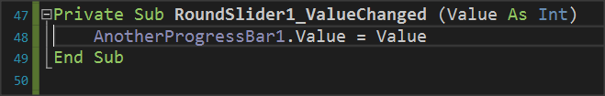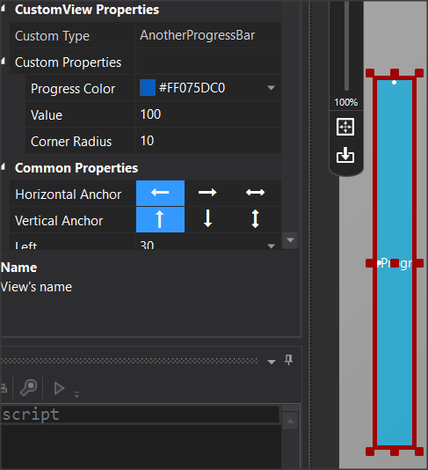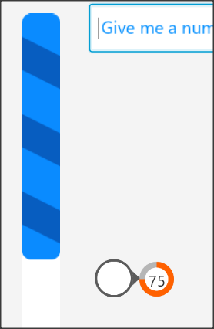

Στο παράδειγμα της εικόνας η progressBar αυξομειώνεται ανάλογα με την τιμή που δέχεται από το στοιχείο RoundSlider.

B4XSwitch

Το στοιχείο B4XSwitch δημιουργεί ένα συρόμενο κουμπί στην οθόνη.

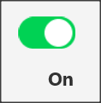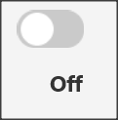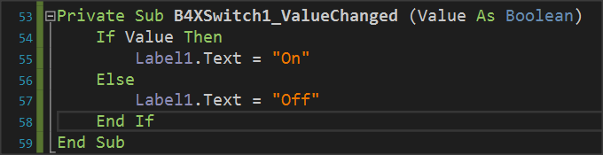

Στο παράδειγμα της εικόνας όταν η επιστρεφόμενη αξία είναι αληθής τότε μία ετικέτα εμφανίζει το κείμενο “On” αλλιώς εμφανίζει “Οff”.

### B4XImageView

Το B4XImageView εμφανίζει μία εικόνα. Παρέχει τη δυνατότητα να επιλέξετε τον τρόπο εμφάνισης της εικόνας είτε με κώδικα είτε από τις επιλογές του αντικειμένου στο Designer.

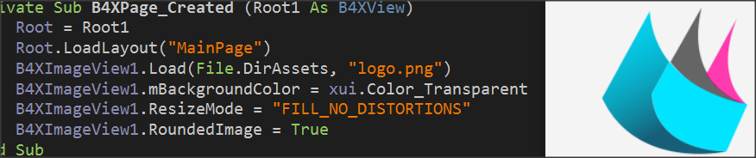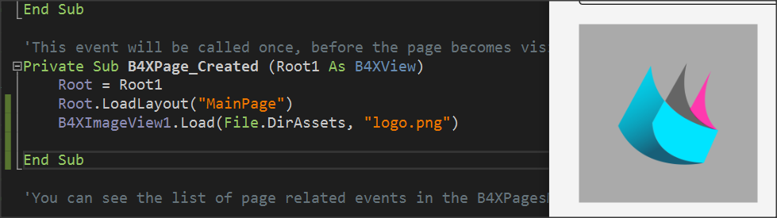

Στην εντολή Load εκτός από το όνομα της εικόνας πρέπει να δηλωθεί αρχικά και ο φάκελος που είναι αποθηκευμένη η εικόνα. Στη συγκεκριμένη περίπτωση έχει δηλωθεί ο φάκελος **Files** (Files.DirAssets) όπως στην εικόνα παρακάτω:

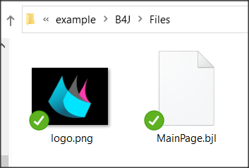Ο φάκελος αυτός δεν είναι προσβάσιμος για εγγραφή νέων αρχείων όταν δημιουργηθεί η εφαρμογή. Στο μάθημα των αρχείων θα αναφερθούμε με μεγαλύτερη λεπτομέρεια στους φακέλους.

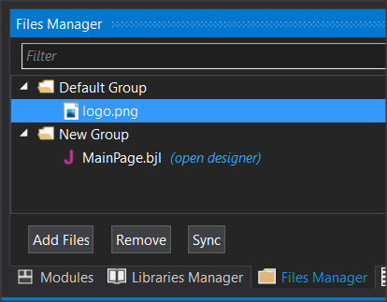

Επίσης για να εμφανιστεί μία εικόνα που είναι αποθηκευμένη στο φάκελο Files θα πρέπει επίσης να δηλωθεί και στην καρτέλα File Manager της γλώσσας.

## B4XDialogs

Τα πλαίσια διαλόγου είναι οθόνες οι οποίες εμφανίζονται προκειμένου να ενημερώσουν τον χρήστη για κάποιο γεγονός στην απλή τους περίπτωση έως τη δημιουργία σύνθετων μεθόδων εισαγωγής δεδομένων χωρίς την ανάγκη να δημιουργήσετε άλλη B4XPage.

### MsgBoxAsync

Ήδη σε προηγούμενα μαθήματα χρησιμοποιήσατε την εντολή xui.MsgBoxAsync η οποία εμφανίζει ένα απλό μήνυμα στην οθόνη.

Picture 1 MsgBoxAsync

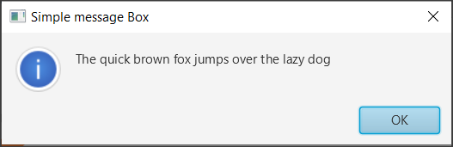

Όπως φαίνεται και στο παράδειγμα Picture 1 η εντολή δέχεται δύο παραμέτρους η πρώτη είναι το μήνυμα που θέλετε να εμφανίσετε και η δεύτερη ο τίτλος του παράθυρου. Η εντολή εμφανίζει επιπλέον ένα κουμπί «ΟΚ» για κλείσιμο του μηνύματος και επιστροφή στο πρόγραμμα.

### MsgBox2Async

Η χρήση του MsgBox2Async είναι πιο σύνθετη και επιτρέπει στον χρήστη να εμφανίσει ένα μήνυμα κα ιστη συνέχεια να επιλέξει μεταξύ τριών διαφορετικών λειτουργιών πατώντας αντίστοιχο button.

Picture 2 MsgBox2Async

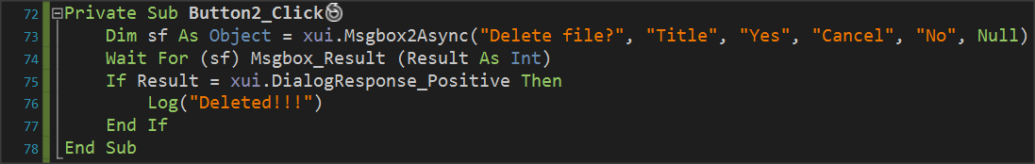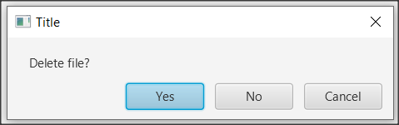

Ένα MsgBox2Async επιστρέφει ένα αντικείμενο (στο παράδειγμα sf) το οποίο περιμένει μία απάντηση από τον χρήστη. Το επιστρεφόμενο αποτέλεσμα εξαρτάται από το κουμπί που πατήθηκε μπορεί να έχει μία από τις παρακάτω αξίες

* **DialogResponse_Positive** (εφόσον πατήθηκε το πλήκτρο “Yes” στο παράδειγμα)
* **DialogResponse_Negative** (εφόσον πατήθηκε το πλήκτρο “No”)
* **DialogResponse_Cancel** (εφόσον πατήθηκε το πλήκτρο “Cancel”)

Οι παραπάνω τιμές ελέγχονται από μία εντολή if και ανάλογα εκτελούνται κατάλληλες ενέργειες.

Οι λέξεις που εμφανίζονται στα κουμπιά ενεργειών μπορούν να αλλάξουν αλλά πάντα έχουν την ίδια σειρά ως αποτέλεσμα Positive, Cancel, Negative.

Μπορείτε να παραλείψετε κάποιο κουμπί απλά γράφοντας ένα κενό string “” στο αντίστοιχο σημείο οπότε και δεν θα εμφανιστεί το κουμπί στο πλαίσιο διαλόγου.

Η τελευταία παράμετρος παρέχει τη δυνατότητα να εμφανίσετε ένα εικονίδιο στα αριστερά του μηνύματος και με την επιλογή Null δεν εμφανίζεται τίποτα.

### Wait For

Η Wait For παγώνει την εκτέλεση μιας λειτουργίας μέχρι να ενεργοποιηθεί ένα γεγονός. Δηλώνεται ως εξής:

***Wait For*** (<sender>) <event signature>

Όπου **sender** είναι το αντικείμενο για το οποίο περιμένει να ενεργοποιηθεί ένα γεγονός και

**Event signature** το γεγονός που ενεργοποιήθηκε όπου στην περίπτωση του MsgBox2Async είναι τα DialogResponse_Positive, DialogResponse_Cancel, DialogResponse_Negative.

Στη συνέχεια ελέγχεται το event με μια εντολή if

## CustomDialog

Η δημιουργία ενός σύνθετου πλαισίου διαλόγου περιλαμβάνει αρκετά βήματα τα οποία ξεκινούν από το Designer.



Picture 3 Steps to create Custom Dialog.

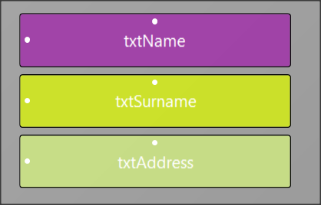Συνεχίζοντας το πρώτο παράδειγμα ακολουθείστε τα παρακάτω

Δημιουργήστε μία νέα φόρμα στο Designer και αποθηκεύστε με το όνομα frmInsStudent. Επίσης δημιουργείστε αντίστοιχες μεταβλητές για τα text Fields από το Generate Members.

Εικόνα που περιέχει κείμενο, μαύρο, στιγμιότυπο οθόνης, ασήμι

Περιγραφή που δημιουργήθηκε αυτόματα

Picture 4 Custom Dialog

1. Ορίστε μια αντικείμενο με όνομα dialog τύπου B4XDialog μέσα στο globalSub και στη συνέχεια χρησιμοποιείστε την εντολή dialog.Initialize(Root) για να την αρχικοποιήσετε. Η εντολή dialog.Title ορίζει ένα τίτλο στο παράθυρο διαλόγου που πρόκειται να δημιουργήσετε
2. Ορίστε ένα πλαίσιο (pane) μέσα στο οποίο θα εμφανιστούν τα στοιχεία της φόρμας που σχεδιάσατε και ορίστε τις διαστάσεις του.
3. Φορτώστε τη φόρμα σας με την εντολή p.LoadLayout όπου p το πλαίσιο που ορίσατε από πριν και στη συνέχεια ορίστε να εμφανιστεί στην κορυφή πάνω από όλα τα άλλα παράθυρα.
4. Περιμένετε για να γίνει κάποιο κλικ σε ένα κουμπί και ελέγξτε τα αποτελέσματα.

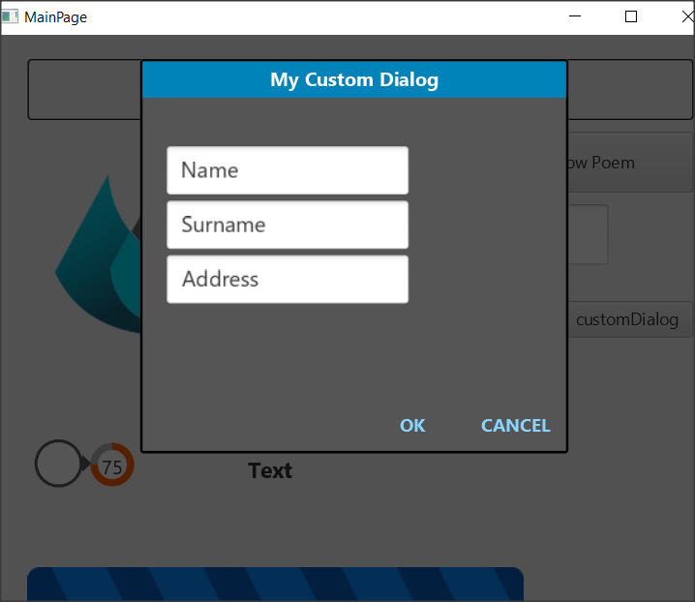

Picture 5 Το ολοκληρωμένο πλαίσιο διαλόγου

## Πρότυπα (Templates)

H B4X διαθέτει έτοιμα πρότυπα για τη δημιουργία πλαισίων διαλόγου μερικά από αυτά είναι:

* B4XDateTemplate
* B4XColorTemplate
* B4XLongTextTemplate

**Teacher’s tip**

**Σε επόμενα κεφάλαια θα χρησιμοποιηθούν και επιπλέον λειτουργίες καθώς στο συγκεκριμένο σημείο δεν έχουν αναπτυχθεί έννοιες όπως λίστες, λεξικά κλπ.**



### B4XDateTemplate

Δημιουργεί ένα πλαίσιο Διαλόγου για επιλογή ημερομηνίας. Το συγκεκριμένο πλαίσιο χρειάζεται μόνο κουμπί ακύρωσης καθώς όταν επιλέγεται κάποια ημερομηνία αυτόματα επιστρέφει την σχετική τιμή στο πρόγραμμα. Όταν ανοίγει η φόρμα ήδη έχει σημειώσει με διαφορετικό χρώμα την τρέχουσα ημερομηνία.

Το B4XDateTemplate βασίζεται σε ένα πλαίσιο διαλόγου το οποίο θα πρέπει εξ αρχής να έχει δηλωθεί και αρχικοποιηθεί όπως στα Custom Dialogs

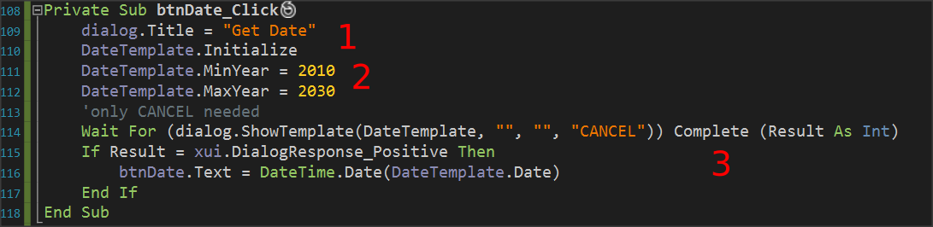

Picture 6 Δημιουργία Πλαισίου Διαλόγου Date

1. Αρχικοποιήστε και ορίστε τίτλο στο dialog
2. Αρχικοποιήστε το Date Template και ορίστε εάν θέλετε όρια ετών τα οποία μπορεί να επιλέξει ο χρήστης.
3. Περιμένετε την επιλογή της ημερομηνίας και εφόσον επιλεγεί εμφανίστε την ως όνομα στο κουμπί btnDate ή αξιοποιήστε την σύμφωνα με τις ανάγκες σας.

**Remember**

Η ημερομηνία επιστρέφεται σε ticks τα οποία αντιπροσωπεύουν χιλιοστά του δευτερολέπτου από την 1/1/1970. Τα χιλιοστά αυτά μετατρέπονται σε ημερομηνία με την εντολή **DateTime.Date**



### B4XColorTemplate

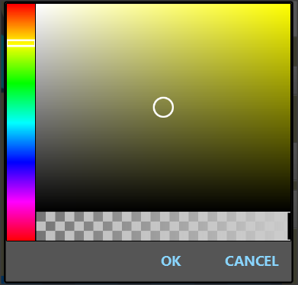Η χρήση του B4XColorTamplate είναι παρόμοια με αυτόν της ημέρας. Αρχικά δηλώστε μία μεταβλητή τύπου B4XColorTamplate και στη συνέχεια γράψτε σε ένα button τον παρακάτω κώδικα.

Για άλλη μια φορά ο κώδικας περιμένες με την εντολή Wait For προκειμένου να γίνει κάποια επιλογή χρώματος και όταν πατηθεί OK επιστρέφει έναν αριθμό χρώματος.

Στο παράδειγμα χρησιμοποιείται το χρώμα για να αλλάξει το χρώμα του φόντου της κεντρικής σελίδας με την εντολή Root.Color.

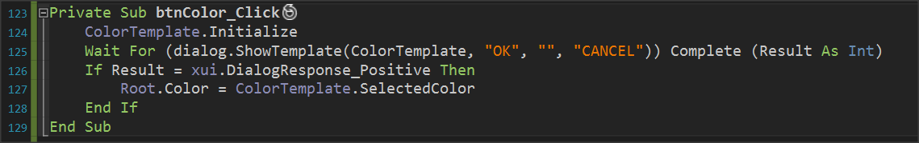

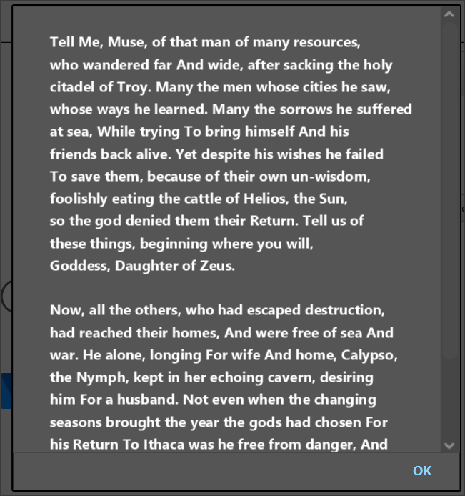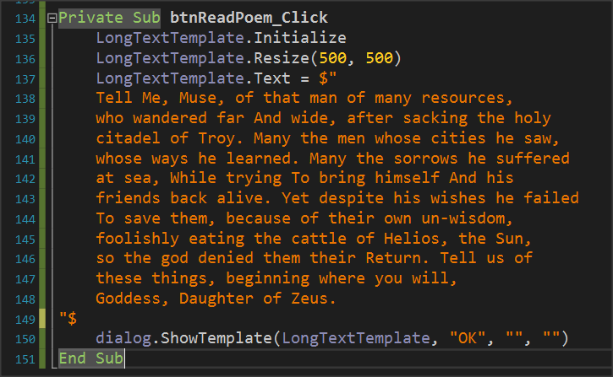

Picture Δημιουργία Color Template

### B4XLongTextTemplate

Το B4XLongTextTemplate εμφανίζει στην οθόνη ένα παράθυρο για εμφάνιση ενός μεγάλου μήκους κειμένου. Ταυτόχρονα εμφανίζει μία μπάρα πλοήγησης προκειμένου να μετακινηθείτε πάνω κάτω στο κείμενο.

Όπως και στα προηγούμενα templates ορίστε μία μεταβλητή τύπου B4XLongTextTemplate και στη συνέχεια αφού την αρχικοποιήσετε μπορείτε να ορίσετε ένα μέγεθος για το παράθυρο που πρόκειται να δημιουργήσετε με την εντολή Resize. Τέλος ορίστε στην ιδιότητα Text το κείμενο που θέλετε να εμφανίσετε και καλέστε το ShowTemplate. Παρατηρήστε ότι δεν χρειάζεται η εντολή Wait For αφού δεν απαιτείται να ελεγχθεί κάποια ενέργεια.

## Ασκήσεις

1. Να γίνει πρόγραμμα που να ζητάει δύο ημερομηνίες μεταξύ 2000 και 2021 και να εμφανίζει την μεταξύ τους απόσταση σε μέρες.
2. Να γίνει πρόγραμμα που να διαβάζει τα παρακάτω στοιχεία ενός πελάτη:
   1. Ονομα
   2. Επώνυμο
   3. Τηλέφωνο
   4. Λογαριασμός Τηλεφώνου (σε € )

Στη συνέχεια να υπάρχει κουμπί στη φόρμα που να λέει εξόφληση και εφόσον πατηθεί να εμφανίζει το μήνυμα «Θέλετε να εξοφληθεί ο λογαριασμός;» και αν απαντηθεί ναι να μηδενίζεται η μεταβλητή που αντιστοιχεί στον Λογαριασμό.

1. Να κατασκευάσετε πρόγραμμα που για 5 βιβλία να εμφανίζεται μία σύντομη περίληψη τους σε κατάλληλο παράθυρο. Η επιλογή των βιβλίων να γίνεται από ισάριθμα κουμπιά. Τις περιλήψεις 5 βιβλίων θα τις βρείτε στο υποστηρικτικό υλικό της άσκησης.
2. Να δημιουργηθεί φόρμα που θα περιέχει τα παρακάτω στοιχεία:
   1. Ονομα
   2. Επώνυμο
   3. Τηλέφωνο

Επίσης περιλαμβάνει ένα switch που όταν είναι ανοιχτό η φόρμα να έχει λευκό χρώμα φόντου με γράμματα μαύρα στα παραπάνω στοιχεία ενώ όταν είναι κλειστό να έχει σκούρο γκρι με γράμματα λευκά.

1. Μια δεξαμενή νερού έχει μέγεθος 50 κυβικά μέτρα. Να γίνει πρόγραμμα που με τη βοήθεια κατάλληλου αντικειμένου να ορίζεται το ύψος της στάθμης σε κυβικά μέτρα και να εμφανίζεται μία μπάρα που θα απεικονίζει αυτό το ύψος. Επιπλέον αν η στάθμη είναι λιγότερη από 5 κυβικά να εμφανίζει το μήνυμα στην οθόνη «Προσοχή δεν υπάρχει αρκετό νερό στη δεξαμενή. Θέλετε να τη γεμίσετε;» Αν απαντήσετε ναι στο μήνυμα η δεξαμενή να γεμίζει μέχρι τα 50 κυβικά μέτρα και να τροποποιείται η εμφάνιση της μπάρας στάθμης,